Лекция № 1.

Виды нефтебаз по назначению, транспортным связям, номенклатуре хранения нефтепродуктов
Нефтебазами называются предприятия, состоящие из комплекса сооружений и установок, предназначенных для приема, хранения и отпуска нефтепродуктов потребителям.
Основное назначение нефтебаз - обеспечить бесперебойное снабжение промышленности, транспорта, сельского хозяйства и других потребителей нефтепродуктами в необходимом количестве и ассортименте; сохранение качества нефтепродуктов и сокращение до минимума их потерь при приеме, хранении и отпуске потребителям.
Нефтебазы представляют большую опасность в пожарном отношении. Наиболее пожароопасными объектами являются резервуары. Поэтому за критерий пожароопасности нефтебаз принят суммарный объем резервуарного парка. Его величина положена в основу деления нефтебаз на категории:
- I - общий объем резервуарного парка свыше 100 000 м³;
- II - то же свыше 20 000 м³ по 100 000 м³;
- III а - то же свыше 10 000 м³ по 20 000 м³;
- III б-то же свыше 2 000 м³ по 10 000 м³;
- III в - то же до 2 000 м³ .включительно.
В зависимости от категории нефтебаз строительными нормами и правилами устанавливаются минимально допустимые (с точки зрения пожарной безопасности) расстояния до соседних объектов, например, расстояние от нефтебаз I категории до жилых и общественных зданий должно быть не менее 200 м, а от нефтебаз II и III категории - не менее 100 м.
По принципу оперативной деятельности нефтебазы делятся на перевалочные, распределительные и перевалочно-распределительные.
Перевалочные нефтебазы предназначены для перегрузки (перевалки) нефтепродуктов с одного вида транспорта на другой. Размещают их на берегах судоходных рек и озер, вблизи морских портов, крупных железнодорожных магистралей, промежуточных перекачивающих станций нефтепродуктопроводов. Роль конечного пункта магистрального нефтепродуктопровода (МНПП) также обычно играет перевалочная нефтебаза.
Распределительные нефтебазы предназначены для непродолжительного хранения нефтепродуктов и снабжения ими потребителей обслуживаемого района. Их разделяют на оперативные, обслуживающие лишь местных потребителей, и сезонного хранения, предназначенные как для удовлетворения местных потребностей, так и для компенсации неравномерности подачи нефтепродуктов на оперативные нефтебазы, входящие в зону влияния нефтебазы сезонного хранения.
Перевалочно-распределительные нефтебазы совмещают функции перевалочных и распределительных нефтебаз.
По транспортным связям нефтебазы делятся на железнодорожные, водные (речные, морские), водно-железнодорожные, трубопроводные и базы, получающие нефтепродукты автотранспортом.
По номенклатуре хранения нефтепродуктов различают нефтебазы общего хранения, только для светлых нефтепродуктов, только для темных нефтепродуктов и др.

Лекция № 2.

Основные задачи нефтебаз. Требования к содержанию нефтебаз.
Все производственные операции, проводимые на нефтебазах, разделяют на основные и вспомогательные. К основным операциям относятся:
- прием нефтепродуктов, доставляемых на нефтебазу железнодорожным, водным, автомобильным транспортом и по трубопроводам или отводам от них;
- хранение нефтепродуктов в резервуарах и тарных хранилищах;
- отпуск нефтепродуктов в железнодорожные и автомобильные цистерны, нефтеналивные суда или по трубопроводам;
- замер и учет нефтепродуктов.
К вспомогательным операциям относятся:
- очистка и обезвоживание масел и других вязких нефтепродуктов;
- смешение масел и топлив;
- регенерация отработанных масел;
- изготовление и ремонт тары;
- ремонт технологического оборудования, зданий и сооружений;
- эксплуатация котельных, транспорта и энергетических устройств.
Количество вспомогательных операций на различных нефтебазах неодинаково.
Объекты нефтебаз и их размещение
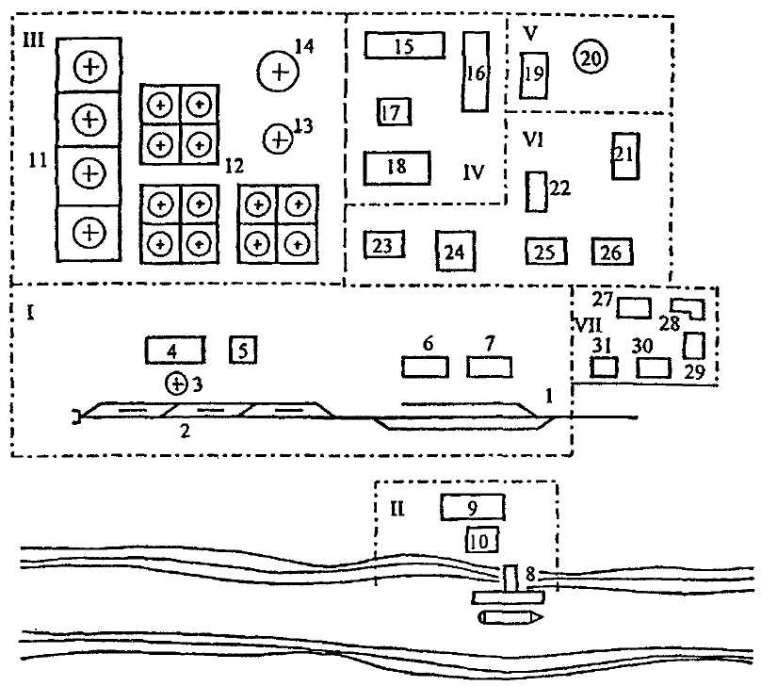
Размещение объектов на территории нефтебазы должно обеспечивать удобство их взаимодействия, рациональное использование территории, минимальную длину технологических трубопроводов, водоотводящих (канализационных), водопроводных и тепловых сетей при соблюдении всех противопожарных и санитарно-гигиенических требований.
Территория нефтебазы в общем случае разделена на 7 зон (рис. 1):
1) железнодорожных операций;
2) водных операций;
3) хранения нефтепродуктов;
4) оперативная;
5) очистных сооружений;
6) вспомогательных сооружений;
7) административно-хозяйственная.
В зоне железнодорожных операций размещаются сооружения для приема и отпуска нефтепродуктов по железной дороге. В состав объектов этой зоны входят:
а) железнодорожные тупики;
б) сливо-наливные эстакады для приема и отпуска нефтепродуктов;
в) нулевые резервуары, располагающиеся ниже железнодорожных путей;
г) насосные станции для перекачки нефтепродуктов из вагонов-цистерн в резервуарный парк и обратно;
д) лаборатории для проведения анализов нефтепродуктов;
е) помещение для отдыха сливщиков и наливщиков (операторная);
ж) хранилища нефтепродуктов в таре;
з) площадки для приема и отпуска нефтепродуктов в таре.
В зоне водных операций сосредоточены сооружения для приема и отпуска нефтепродуктов баржами и танкерами. К ним относятся:
а) причалы (пирсы) для швартовки нефтеналивных судов;
б) стационарные и плавучие насосные;
в) лаборатория;
г) помещение для сливщиков и наливщиков.
В зоне хранения нефтепродуктов размещаются:
а) резервуарные парки для светлых и темных нефтепродуктов;
б) резервуары малой вместимости для отпуска небольших партий нефтепродуктов (мерники);
в) обвалование - огнестойкие ограждения вокруг резервуарных парков, препятствующие розливу нефтепродуктов при повреждениях резервуаров.
Рис. 115. Схема разбивки территории нефтебазы на зоны:
I - зона железнодорожных операций; II - зона водных операций; III - зона хранения; IV - оперативная зона; V - зона очистных сооружений; VI - зона вспомогательных операций; VII - административно - хозяйственная зона; 1 - железнодорожный тупик; 2 - железнодорожная сливо-наливная эстакада; 3 - нулевой резервуар; 4 - насосная; 5 - лаборатория; 6 - операторная; 7 - хранилище нефтепродуктов в таре; 8 - причал; 9 - насосная; 10 - операторная; 11 - резервуарный парк светлых нефтепродуктов; 12-резервуарный парк темных нефтепродуктов; 13 - мерник; 14 - резервуар пожарного запаса воды; 15 - автоэстакада; 16 - разливочная и расфасовочная;17 - склад для хранения расфасованных нефтепродуктов; 18 - склад для тары; 19 - нефтеловушка; 20 - шламонакопитель; 21 - котельная; 22 - трансформаторная подстанция; 23 - водонасосная; 24 - мехмастерские; 25 - склад материалов, обрудования и запасных частей; 26 - конторы грузовых операций; 27 - пожарное депо; 28 - конторы; 29 - проходная; 30 - здание охраны; 31 - гараж
Оперативная зона предназначена для размещения средств отпуска нефтепродуктов в автоцистерны, контейнеры, бочки и бидоны, т.е. относительно мелкими партиями. В этой зоне размещаются:
а) автоэстакады и автоколонки для отпуска нефтепродуктов в автоцистерны;
б) разливочные и расфасовочные для налива нефтепродуктов в бочки и бидоны;
в) склады для хранения расфасованных нефтепродуктов;
г) склады для тары;
д) погрузочные площадки для автотранспорта.
В зоне очистных сооружений сосредоточены объекты, предназначенные для очистки нефтесодержащих вод от нефтепродуктов. К ним относятся:
а) нефтеловушки;
б) флотаторы;
в) пруды-отстойники;
г) иловые площадки;
д) шламонакопители;
е) насосные;
ж) береговые станции по очистке балластных вод.
В зоне вспомогательных сооружений, обеспечивающих работоспособность основных объектов нефтебазы находятся:
а) котельная, снабжающая паром паровые насосы, систему подогрева нефтепродуктов и систему отопления;
б) трансформаторная подстанция для снабжения нефтебазы электроэнергией;
в) водонасосная;
г) механические мастерские;
д) склады материалов, оборудования и запасных частей, а также другие объекты.
Объекты вышеперечисленных зон соединяются между собой сетью трубопроводов для перекачки нефтепродуктов, их снабжения водой и паром, а также для сбора нефтесодержащих сточных вод.
В административно-хозяйственной зоне размещаются:
а) контора;
б) проходные;
в) гаражи;
г) пожарное депо;
д) здание охраны нефтебазы.
Перечисленные зоны и объекты не обязательно входят в состав каждой нефтебазы. Их набор зависит от типа и категории нефтебазы, назначения и характера проводимых операций. Так, например, на многих перевалочных нефтебазах нет оперативной зоны, а на распределительных нефтебазах, снабжаемых нефтепродуктами с помощью автотранспорта нет железнодорожных и водных операций.
Контрольные вопросы:
1. Основное назначение нефтебаз?
2. По какому принципу оперативной деятельности делятся нефтебазы?
3. Операции проводимые на нефтебазах?

